Согласовано
Директор МАОУ «Полазненская СОШ № 1»
О.М. Брызгалова

«____»_____________2020 г

Расписание спортивных секций
«Баскетбол»
День недели | Время проведения | Возвратная категория | Тренер | Место проведения
Вторник | 18.30 – 20.30 | все группы | Тюрикова М.А. | спортивный зал  школы
Среда | 18.30 - 20.30 | старшая группа
Пятница | 18.30 – 19.40 | младшая группа
 | 19.40 – 21.00 | старшая группа

«Волейбол»
День недели | Время проведения | Возвратная категория | Тренер | Место проведения
Вторник | 18.30 - 19.30 | младшая группа | Демидова Г.Н. | спортивный зал  школы
 | 19.40 - 21.00 | старшая группа
Четверг | 18.30 - 19.30 | младшая группа
 | 19.40 - 21.00 | старшая группа
Суббота | про договоренности | старшая группа

Танцевальная студия «Аксель»
День недели | Время проведения | Возвратная категория | Тренер | Место проведения
Понедельник | 18.00 - 20.00 | 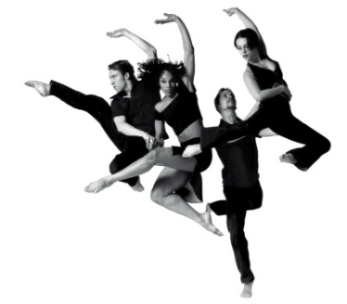  8-14 лет | Плотников Е.В. | спортивный зал  начальной школы
Вторник | 18.00 - 20.00
Среда | 18.00 - 20.00
Четверг | 18.00 - 20.00
Суббота | 09.00 – 11.00

